臺北市立瑠公國中107學年度第一學期九年級第一次段考數學科答案卷
九年 班 座號： 姓名
二、計算題(每題3分，共9分。請寫出合理的推論過程，否則不予給分。)
1.如圖，梯形ABCD，E、F兩點分別為$\overline{AB}$、$\overline{CD}$的中點，且$\overline{AD}$‖$\overline{BC}$‖$\overline{EF}$，$\overline{EF}$交$\overline{AC}$、$\overline{BD}$於
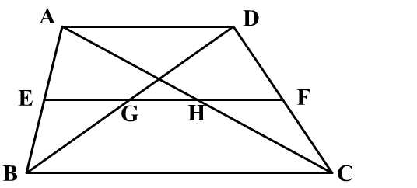
H、G兩點，若$\overline{AD}$=5、$\overline{BC}$=9，求$\overline{GH}$=?

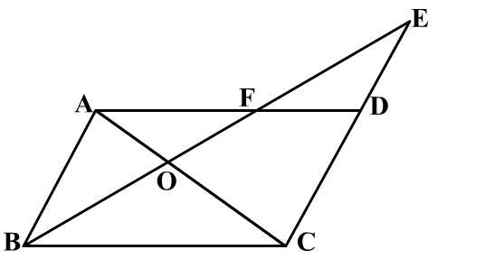
2.如圖，平行四邊形ABCD，若$\overline{AF}$：$\overline{FD}$=3：2，求$\overline{BO}$：$\overline{OF}$：$\overline{FE}$=?

3.瓔珞(E點)的左邊20公尺遠處有棵16公尺高的樹(即$\overline{AB}$=16)，在她的右邊24公尺處有一不
知高度的塔(即$\overline{CD}$)，瓔珞坐在距地面1公尺的椅子上(即$\overline{EF}$=1)，往左以35˚的仰角可以看
到樹頂(A點)，往右則需55˚的仰角才可以看到塔頂(C點)。瓔珞想知道塔高(即$\overline{CD}$)，於是
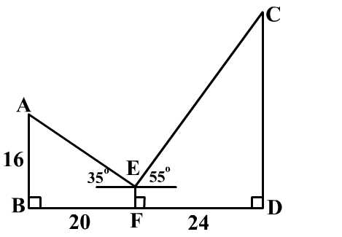
畫了簡圖(如圖，B、F、D三點在同一直線上)帶回去請弘曆幫忙解，弘曆苦思良久，決定找
人協助。聰明的你，請幫助瓔珞及弘曆算出塔高(即$\overline{CD}$)。

